傷害の防止（ウ）自然災害による傷害の防止
保健資料7

中学校 第２学年
２年 組 番 氏名（ ）

それぞれの空欄に当てはまる語句を記入しましょう
１ 自然災害による被害
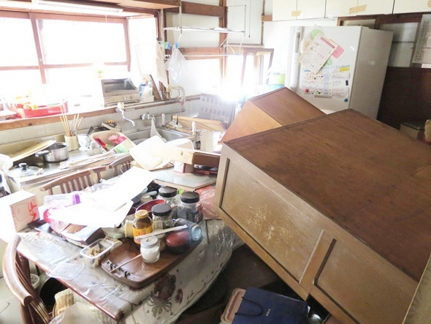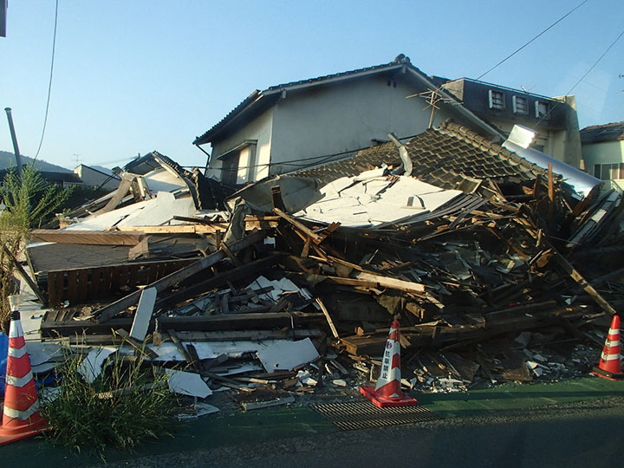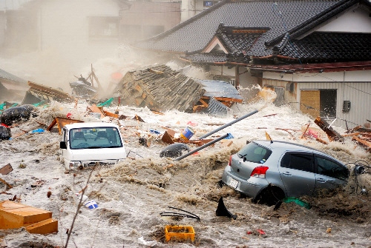・地震、台風、大雨、大雪などの自然現象による被
害を（ ア ）災害といいます。特に地震は家具
の落下や転倒、建物の（ イ ）などの（ ウ ）
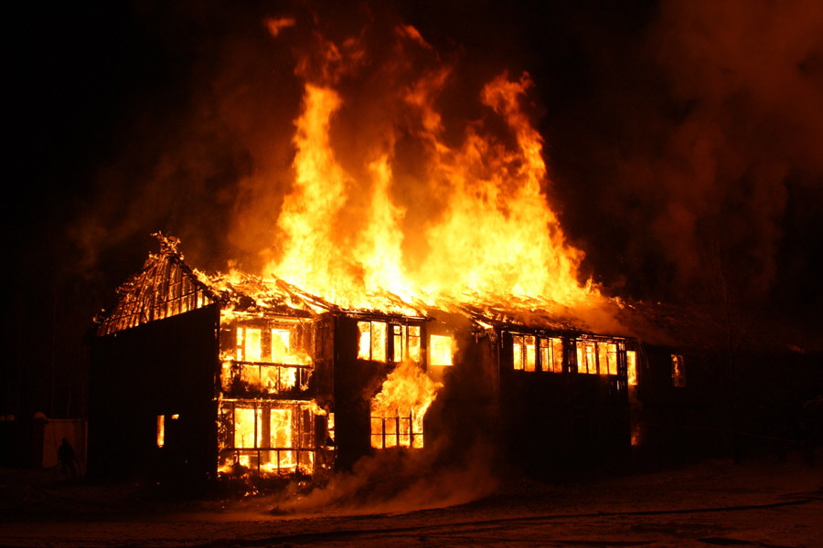災害を引き起こします。さらに、地震に伴って
起こる（ エ ）や土砂崩れ、地割れ、（ オ ）
などの（ カ ）災害が被害を大きくすることも
あります。
ア | イ | ウ | エ | オ | カ

２ 自然災害への備え、災害時の行動
①家具の固定や物の（ キ ）防止対策をする
②非常用の食料品や（ ク ）などの備蓄する
③日頃から避難（ ケ ）や避難（ コ ）を確認し、避難訓練を行う
④災害時は、気象庁の緊急地震（ サ ）や、テレビやラジオなどによる災害情報を得る（把握する）
キ | ク | ケ | コ | サ

３ 自然災害に対して、あなたのお家や地域ではどのような備えをしているか書いてみよう。

